1250080095_Cao Vũ Ngọc Lan
Hệ thống phần mềm Cửa hàng online “e-SHOPPING”
Giáng Sinh và năm mới là dịp mọi người mua sắm nhiều quà tặng cho gia đình, người thân, bạn bè. Ðể chuẩn bị cho mùa mua sắm năm nay, cửa hàng ABC quyết dịnh mở thêm hệ thống dịch vụ bán hàng online. Hệ thống website bán hàng online e-Shopping gồm các chức năng chính sau đây:
• Chọn và đặt mua hàng:
• Toàn bộ thông tin về sản phẩm được quản lý bằng Hệ thống quản lý sản phẩm đã được xây dựng sẵn và đang được sử dụng trong cửa hàng. Hệ thống e- Shopping sẽ kết nối vào hệ thống này để lấy thông tin về các sản phẩm khi cần thiết.
• Mỗi sản phẩm có tên, mã số sản phẩm (phân biệt), tên nhà sản xuất, các hình ảnh minh họa, thông tin mô tả về sản phẩm, các thông số kỹ thuật, giá bán hiện hành (giá bán của sản phẩm có thể thay đổi) và tình trạng sản phẩm (còn hay hết hàng). Mỗi sản phẩm thuộc về một nhóm sản phẩm (ví dụ: máy chụp hình kỹ thuật số, đồ chơi, thiết bị điện gia dụng, thiết bị máy tính…).
• Khách hàng có thể xem danh sách các sản phẩm trong mỗi nhóm sản phẩm. Với mỗi sản phẩm trong danh sách, khách có thể đưa sản phẩm được chọn vào giỏ hàng hiện tại, hoặc có thể xem chi tiết thông tin về sản phẩm này. Khi đang xem thông tin chi tiết về sản phẩm, khách hàng cung có thể đưa sản phẩm được chọn vào giỏ hàng hiện tại.
• Trong quá trình chọn và mua hàng, khách có thể xem danh sách các sản phẩm đã được chọn vào giỏ hàng, cập nhật giỏ hàng (loại bỏ sản phẩm ra khỏi giỏ hàng, cập nhật số lượng mỗi sản phẩm cần mua…).
• Khách hàng chọn chức năng tính tiền sau khi đã chọn xong các sản phẩm cần mua để chính thức đặt mua hàng.
• Quy trình đặt mua hàng và tính tiền bao gồm:
• Hệ thống sẽ yêu cầu khách hàng đăng nhập hệ thống. Nếu khách hàng chưa đăng nhập, hoặc đăng ký khách hàng mới nếu khách chưa có tài khoản trong hệ thống (xem thêm chi tiết về cách đăng ký khách hàng mới).
• Khách hàng chọn loại phiếu đặt hàng: có 3 loại phiếu đặt hàng (phiếu đặt hàng thường, phiếu đặt hàng chuyển phát nhanh, phiếu đặt hàng chuyển phát nhanh trong ngày) tương ứng với đơn giá khác nhau và thời gian xử lý đơn đặt hàng khác nhau.
• Nếu tổng trị giá đơn đặt hàng từ 1 000 000 đ trở lên, cửa hàng phục vụ chuyển phát nhanh miễn phí cho khách hàng. Nếu tổng trị giá từ 5 000 000 đ trở lên, cửa hàng phục vụ chuyển phát nhanh trong ngày miễn phí cho khách.
• Hệ thống sẽ tính chi phí giao hàng tùy thuộc vào khu vực giao hàng (theo địa chỉ người nhận) và loại hình giao hàng được khách chọn. Chi phí giao hàng (nếu có) sẽ được tính vào tổng trị giá hóa đơn.
• Khách hàng nhập thông tin về người nhận hàng (gồm họ tên, địa chỉ, diện thoại).
• Luu ý là người nhận hàng có thể khác với người mua (ví dụ nhu khi khách mua quà tặng cho người thân, bạn bè).
• Khách hàng nhập thông tin thanh toán giao dịch bằng thẻ tín dụng. Thông tin của thẻ tín dụng gồm: loại thẻ (VISA, Master, Discover, American Express), số hiệu thẻ (Thẻ Visa/Master/Discover: 16 chữ số. Thẻ American Express: 15 chữ số), ngày hết hạn sử dụng, họ tên người chủ thẻ và mã số an ninh của thẻ (CSV – Card Security Value).
• Ðối với Visa, Mastercard hay Discover, CSV gồm 3 chữ số; dối với American Express, CSV gồm 4 chữ số.. Mỗi loại thẻ có thể có mức lệ phí khác nhau cho mỗi lần sử dụng thanh toán giao dịch.
• Hệ thống tự động kết nối với Hệ thống dịch vụ thanh toán trực tuyến (đây là hệ thống mà công ty đăng ký sử dụng) để kiểm tra tính hợp lệ của thông tin thẻ tín dụng và đảm bảo khả năng thanh toán của thẻ.
• Nếu quá trình kiểm tra thành công, hệ thống sẽ ghi nhận đơn đặt hàng của khách, gồm các thông tin về các sản phẩm cần mua với số luợng và đơn giá tương ứng, thông tin người mua và người nhận hàng, thẻ tín dụng dùng để thanh toán, hình thức giao hàng, tổng trị giá đơn đặt hàng, thời diểm đặt hàng.
• Nếu khách hàng có cung cấp địa chỉ email, hệ thống sẽ gửi email xác nhận việc đặt hàng thành công với dầy dủ thông tin của đơn đặt hàng (ngoại trừ thông tin về thẻ tín dụng được dùng để thanh toán – vì lý do an ninh cho khách hàng)
• Ðăng ký tài khoản khách hàng:
• Khách hàng có thể đăng ký tài khoản trong hệ thống.
• Thông tin khách hàng gồm: họ tên, ngày sinh, số CMND/Passport, địa chỉ, diện thoại, tên dang nhập, mật khẩu, địa chỉ email (để cửa hàng gửi email xác nhận mỗi khi mua hàng).

Xác định yêu cầu chức năng của hệ thống
- Chức năng đăng ký tài khoản
- Chức năng đăng nhập hệ thống
- Chức năng kết nối và đồng bộ thông tin sản phẩm
- Chức năng duyệt danh mục theo nhóm sản phẩm
- Chức năng xem thông tin chi tiết sản phẩm
- Chức năng thêm sản phẩm vào giỏ hàng
- Chức năng xem giỏ hàng
- Chức năng cập nhật giỏ hàng
- Chức năng lựa chọn loại hình giao hàng
- Chức năng tự động áp dụng chính sách miễn phí vận chuyển
- Chức năng tính chi phí vận chuyển
- Chức năng nhập thông tin người nhận hàng

Mô hình hóa yêu cầu chức năng sử dụng use case model
- Xác định các Actor
- Khách hàng
- Hệ thống quản lý sản phẩm
- Dịch vụ thanh toán trực tuyến
- Dịch vụ Email
- Xác định các use case
- UC1: Đăng ký tài khoản
- UC2: Đăng nhập hệ thống
- UC3: Xem và tra cứu sản phẩm
- UC4: Quản lý giỏ hàng
- UC5: Đặt hàng
- UC6: Thanh toán đơn hàng
- Vẽ Use Case Tổng Quát
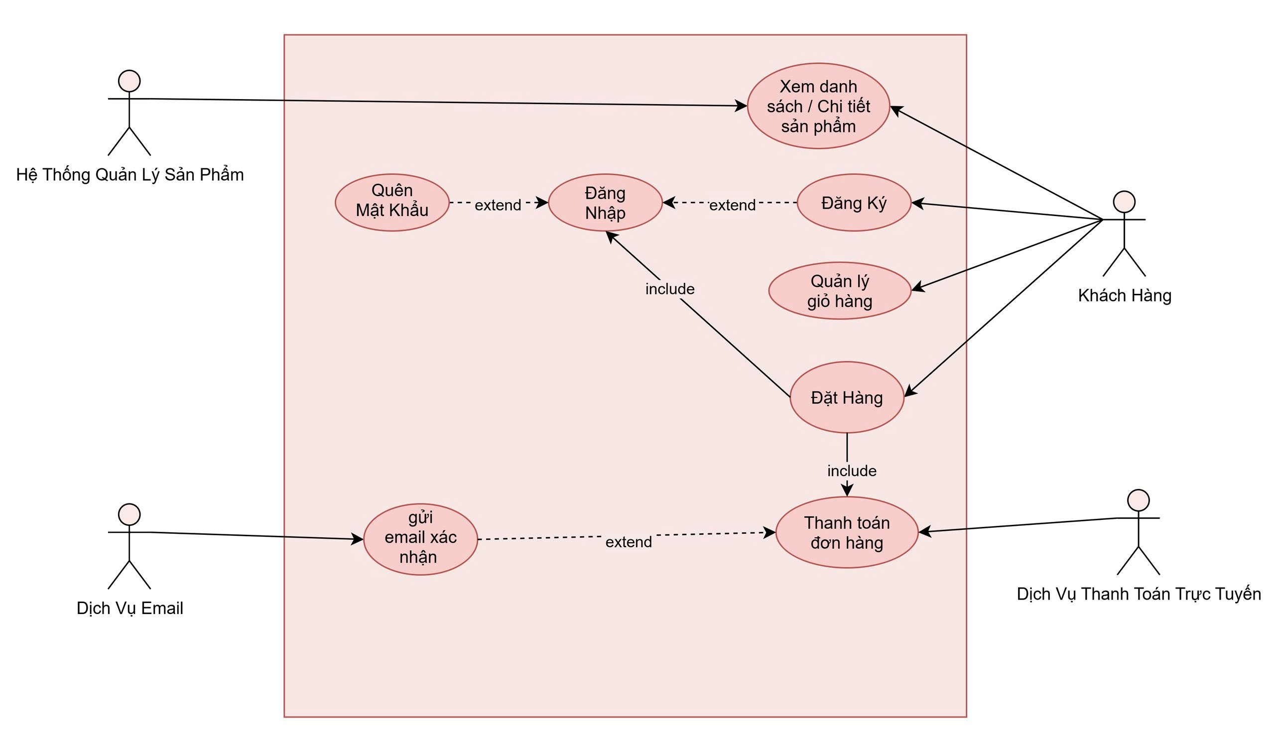
- Use case chi tiết
+ Dặt hàng
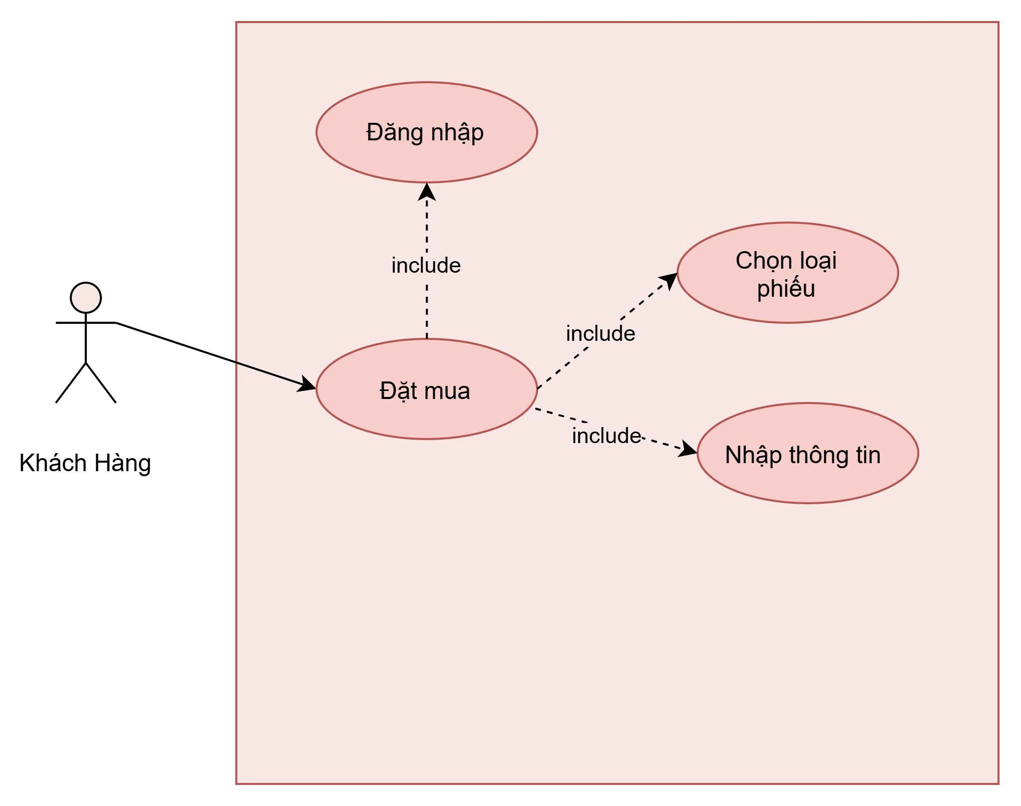
+ Thanh toán
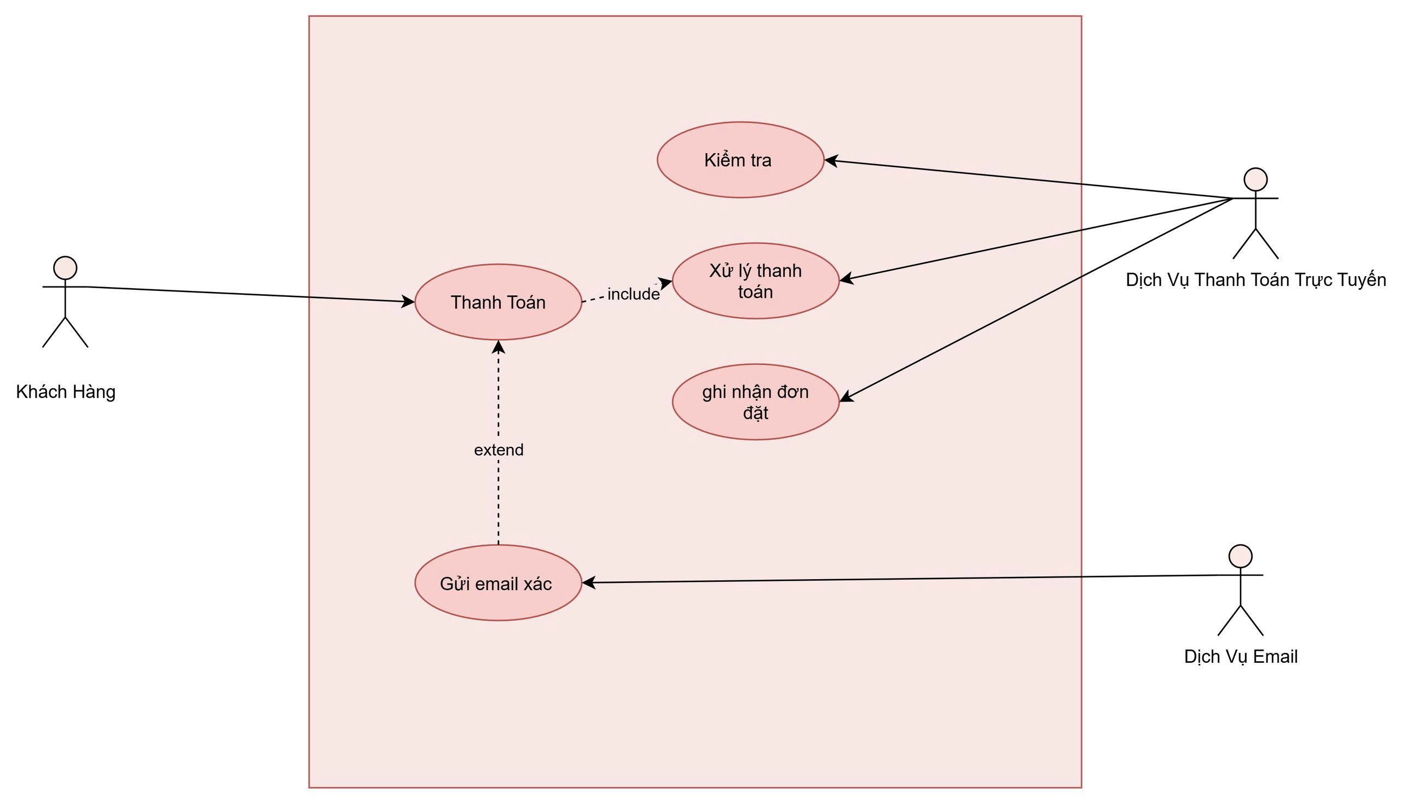

Đặc tả Use Case

UC_ESHOP_005: Đặt hàng
Trường | Nội dung
Use Case Number | UC_ESHOP_005
Use Case Name | Đặt hàng
Actor(s) | Khách Hàng
Description | Tiếp nhận lựa chọn loại phiếu đặt hàng, tự động tính chi phí giao hàng theo khu vực kèm chính sách miễn phí vận chuyển, và ghi nhận thông tin người nhận hàng.
Preconditions | Khách hàng đã đăng nhập tài khoản thành công và giỏ hàng có sản phẩm hợp lệ.
Trigger | Khách hàng chọn chức năng tính tiền sau khi đã chọn xong các sản phẩm cần mua.
Post Conditions | Phiếu đặt hàng được khởi tạo với đầy đủ thông tin người nhận, hình thức vận chuyển, cước phí và chuyển sang bước thanh toán.
Bước | Actor Action | System Response
1 | Khách hàng chọn chức năng tính tiền để chính thức đặt mua hàng. | Hệ thống kiểm tra phiên đăng nhập (yêu cầu đăng nhập nếu chưa) và hiển thị biểu mẫu lập phiếu đặt hàng.
2 | Khách hàng chọn 1 trong 3 loại phiếu đặt hàng: Phiếu thường, Chuyển phát nhanh hoặc Chuyển phát nhanh trong ngày. | Hệ thống tính toán chi phí giao hàng tùy thuộc vào khu vực giao hàng (theo địa chỉ người nhận) và loại hình giao hàng đã chọn.
3 | Khách hàng nhập thông tin người nhận hàng (Họ tên, địa chỉ, điện thoại; có thể khác với người mua). | Hệ thống kiểm tra điều kiện miễn phí vận chuyển:  - Nếu đơn hàng từ 1.000.000 đ trở lên: Miễn phí chuyển phát nhanh.  - Nếu đơn hàng từ 5.000.000 đ trở lên: Miễn phí chuyển phát nhanh trong ngày.  Cập nhật chi phí giao hàng vào tổng trị giá hóa đơn.
4 | Khách hàng kiểm tra tổng trị giá đơn đặt hàng và bấm xác nhận chuyển sang thanh toán. | Hệ thống ghi nhận thông tin phiếu đặt hàng và điều hướng sang giao diện thanh toán thẻ tín dụng.

UC_ESHOP_006: Thanh toán đơn hàng
Trường | Nội dung
Use Case Number | UC_ESHOP_006
Use Case Name | Thanh toán đơn hàng
Actor(s) | Khách Hàng, Dịch Vụ Thanh Toán Trực Tuyến, Dịch Vụ Email
Description | Tiếp nhận thông tin thẻ tín dụng, kết nối cổng thanh toán ngoài để kiểm tra tính hợp lệ và trừ tiền, ghi nhận đơn hàng vào CSDL và tự động gửi email xác nhận đặt hàng.
Preconditions | Phiếu đặt hàng đã được tạo hợp lệ từ bước Đặt hàng và đang ở trạng thái chờ thanh toán.
Trigger | Khách hàng nhập thông tin thẻ tín dụng và nhấn nút xác nhận thanh toán.
Post Conditions | Giao dịch thanh toán thành công, đơn hàng được lưu trữ chính thức trong hệ thống và email xác nhận được gửi đến khách hàng.
Bước | Actor Action | System Response
1 | Khách hàng chọn loại thẻ (VISA, Master, Discover, American Express) và nhập: Số hiệu thẻ, Ngày hết hạn, Họ tên chủ thẻ, Mã an ninh CSV. | Hệ thống kiểm tra định dạng thẻ:  - Visa/Master/Discover: 16 chữ số, CSV gồm 3 chữ số.  - American Express: 15 chữ số, CSV gồm 4 chữ số.
2 | Khách hàng nhấn nút "Thanh toán". | Hệ thống tự động kết nối với Hệ thống dịch vụ thanh toán trực tuyến để kiểm tra tính hợp lệ và đảm bảo khả năng thanh toán của thẻ.
3 |  | Dịch vụ thanh toán trực tuyến xử lý giao dịch, trừ tiền thanh toán (kèm lệ phí thẻ) và phản hồi kết quả thành công về cho hệ thống e-Shopping.
4 |  | Hệ thống ghi nhận đơn đặt hàng của khách vào cơ sở dữ liệu gồm: Sản phẩm, số lượng, đơn giá, thông tin người mua, người nhận, thẻ thanh toán, hình thức giao hàng, tổng trị giá và thời điểm đặt hàng.
5 |  | Hệ thống kết nối Dịch vụ Email tự động gửi thư xác nhận đặt hàng thành công đến địa chỉ email của khách (ẩn thông tin thẻ tín dụng để bảo mật).
6 |  | Hệ thống hiển thị thông báo giao dịch thành công và xuất mã đơn hàng hoàn tất trên màn hình.

Sơ đồ hoạt động
  - Nghiệp vụ đặt hàng
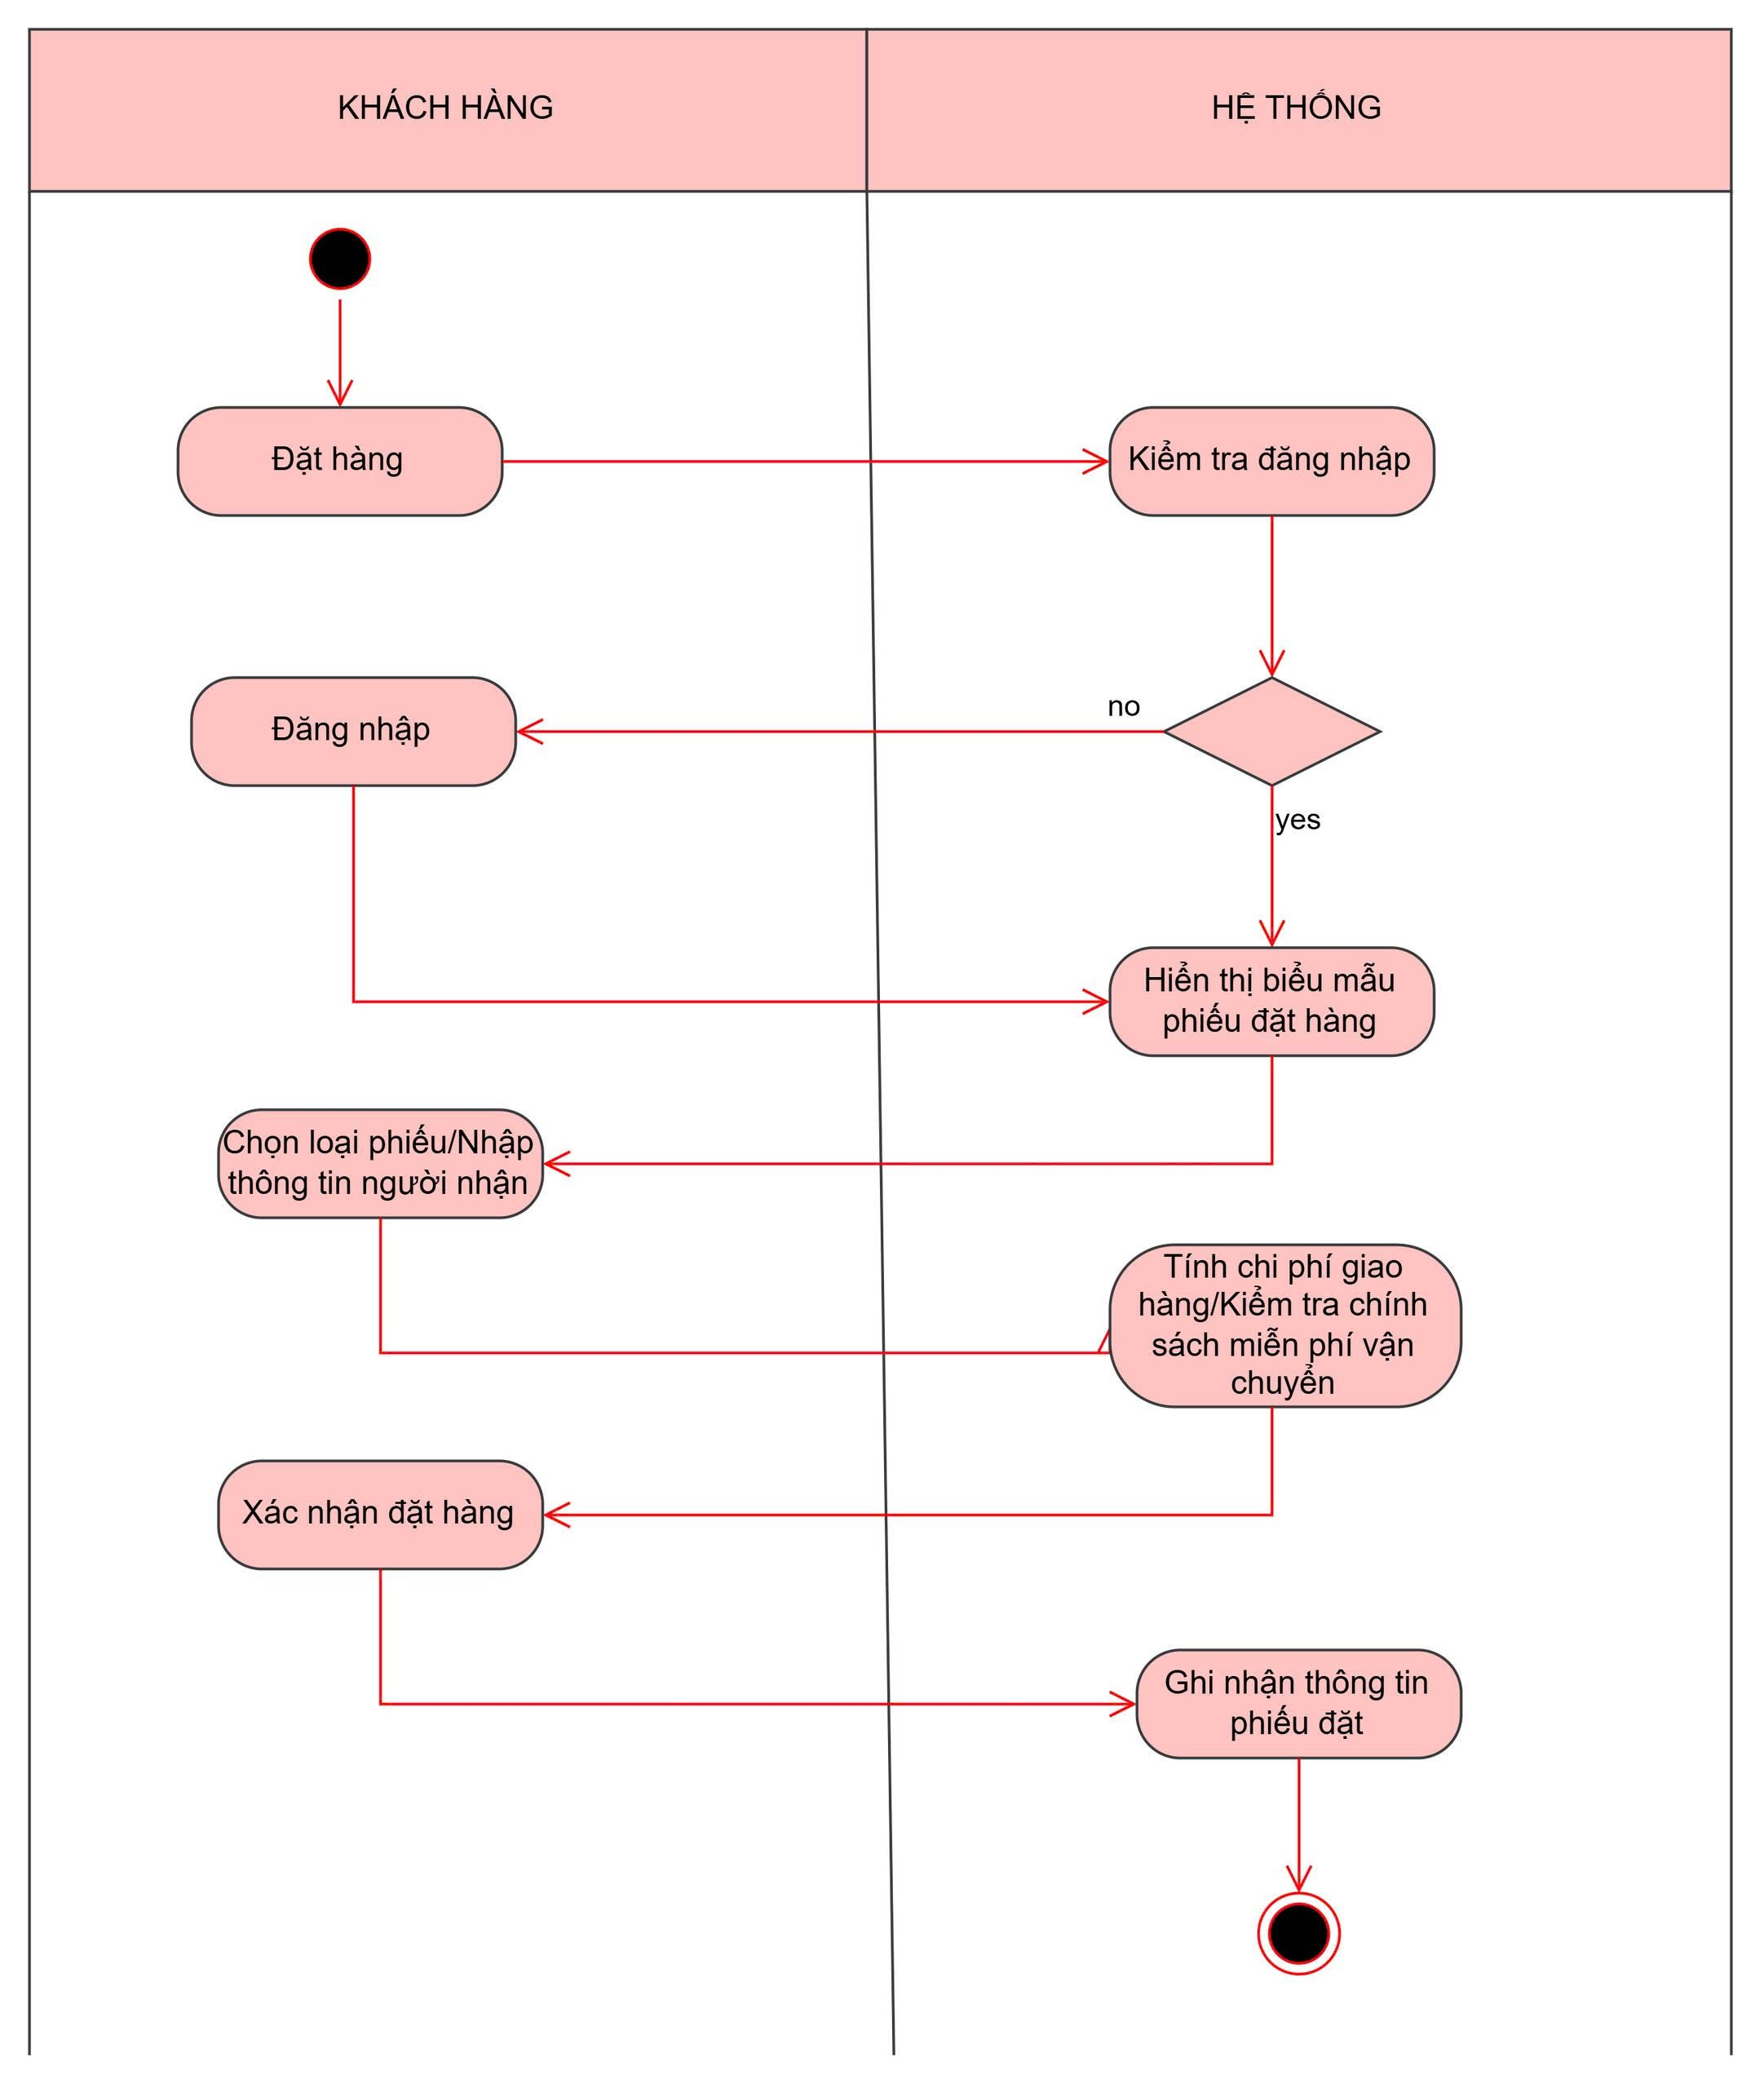
  - Nghiệp vụ thanh toán
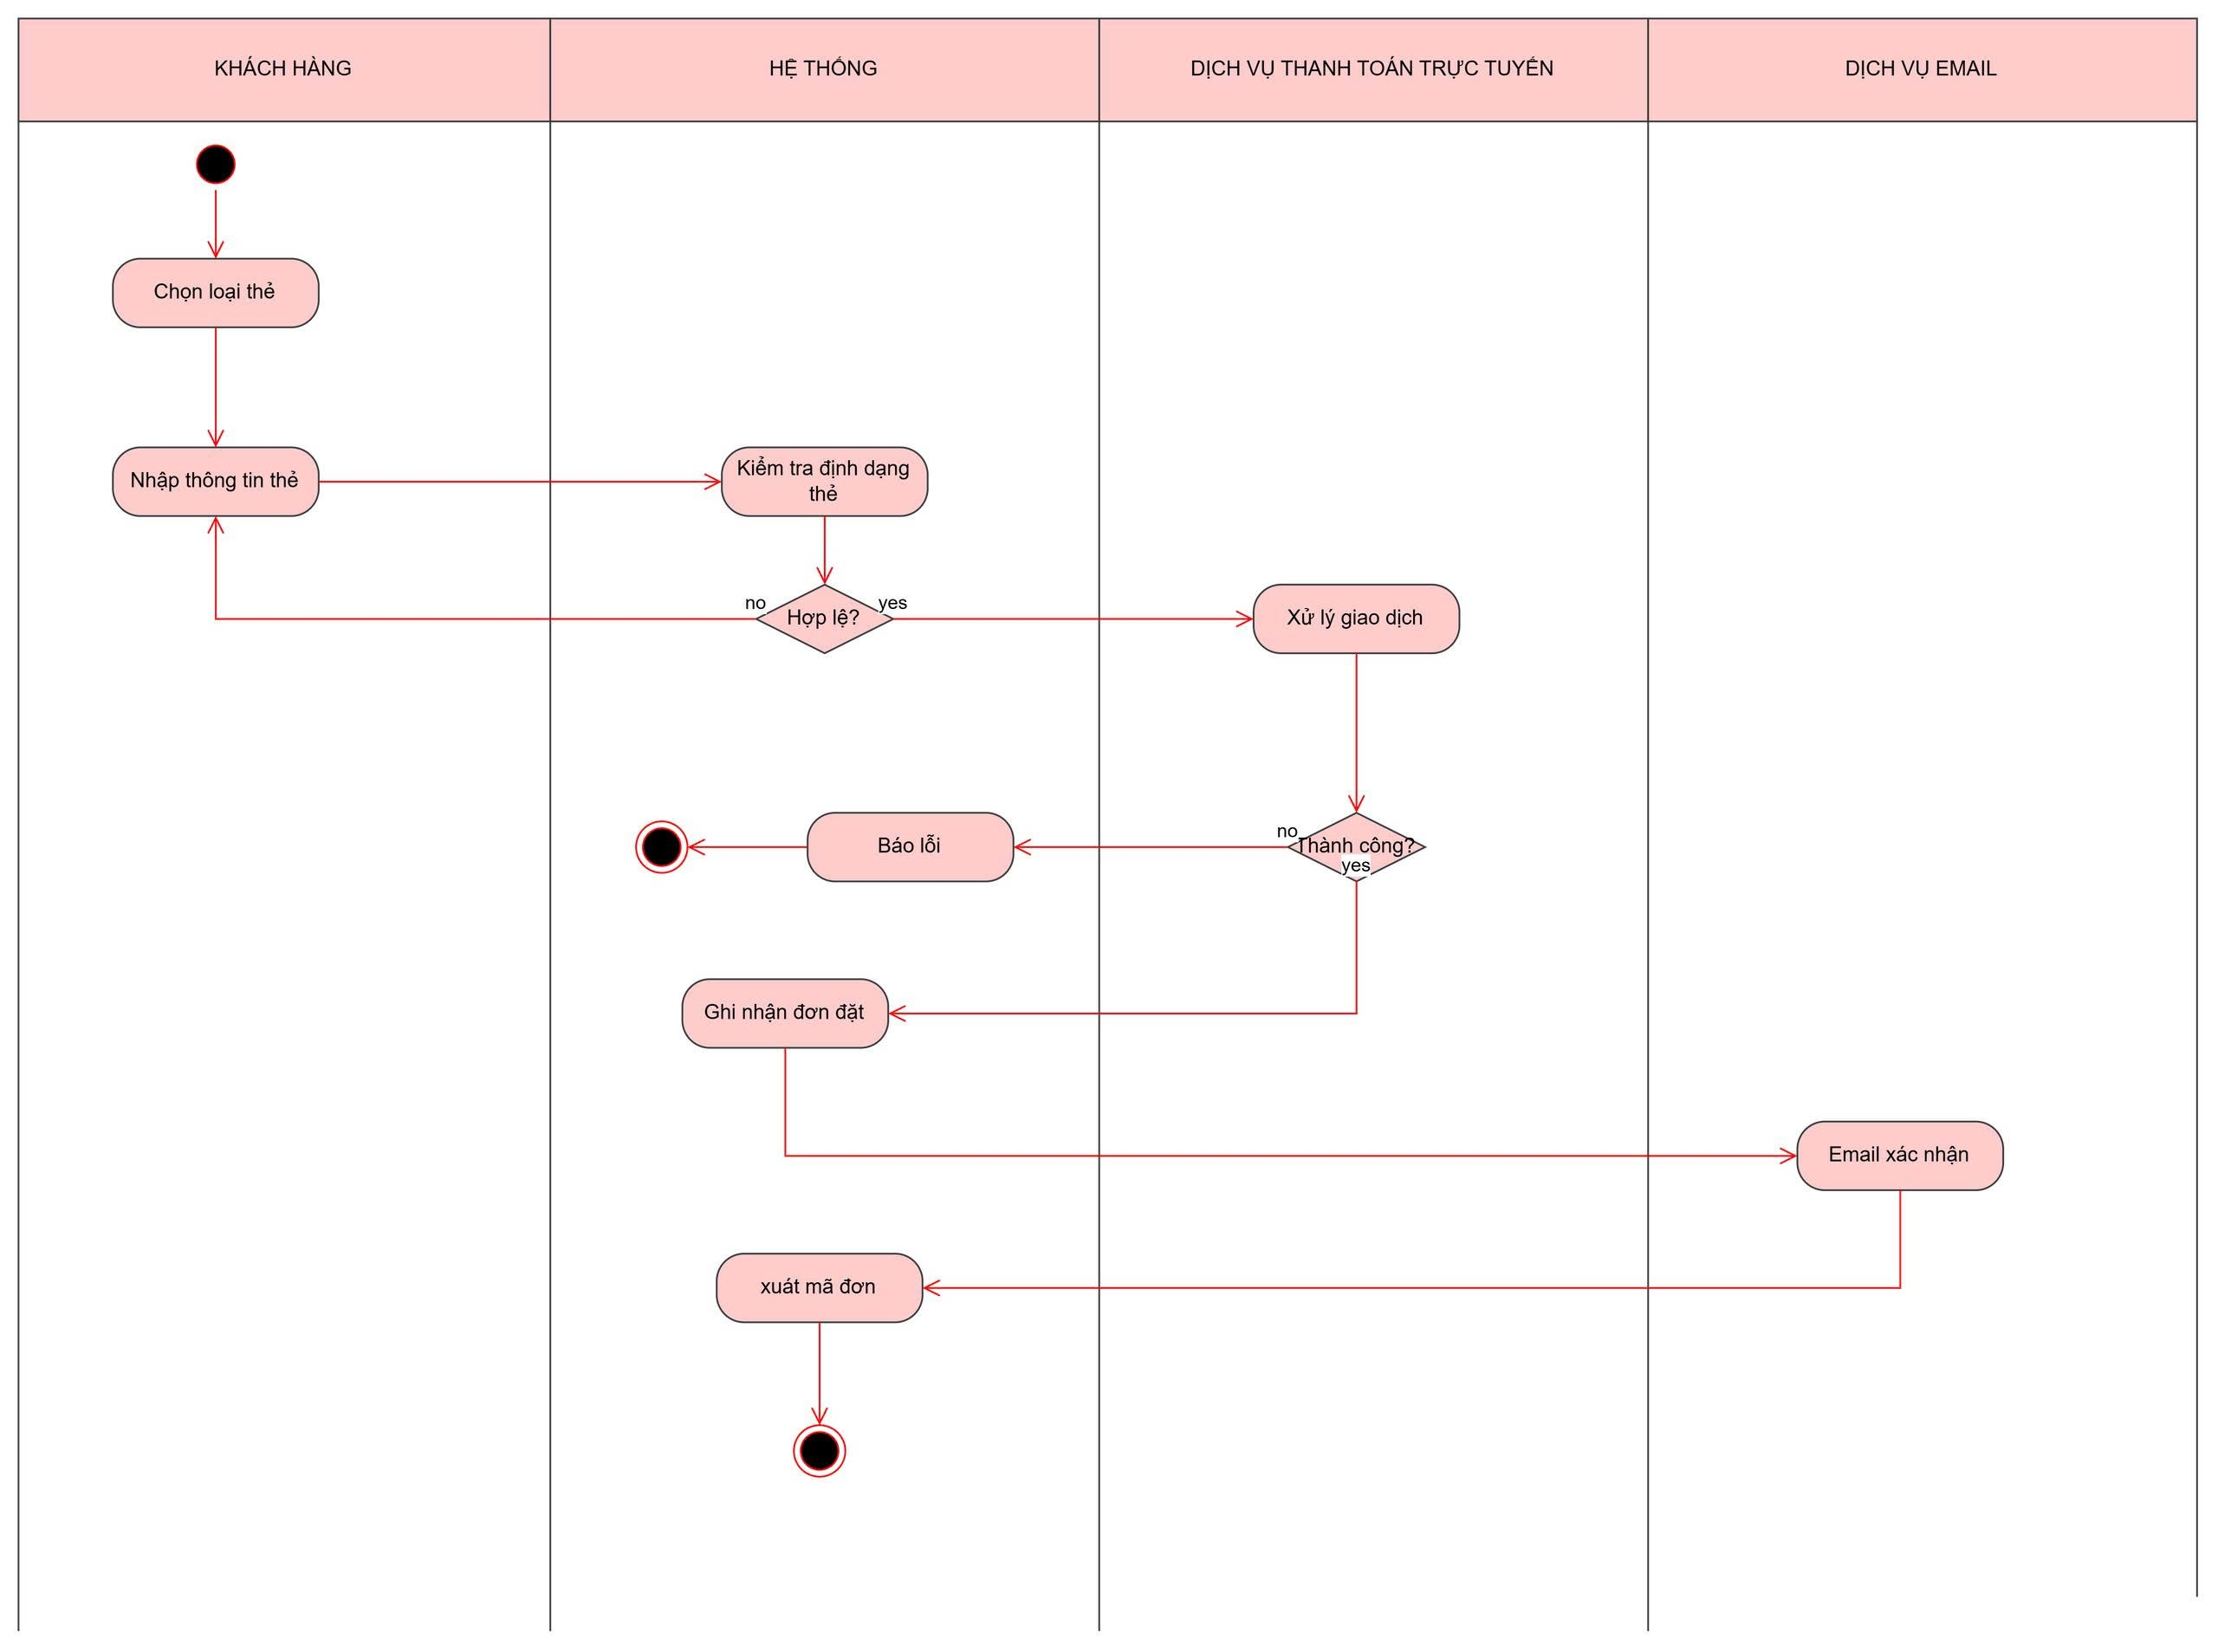
- Sơ đồ tuần tự
  - Nghiệp vụ đặt hàng
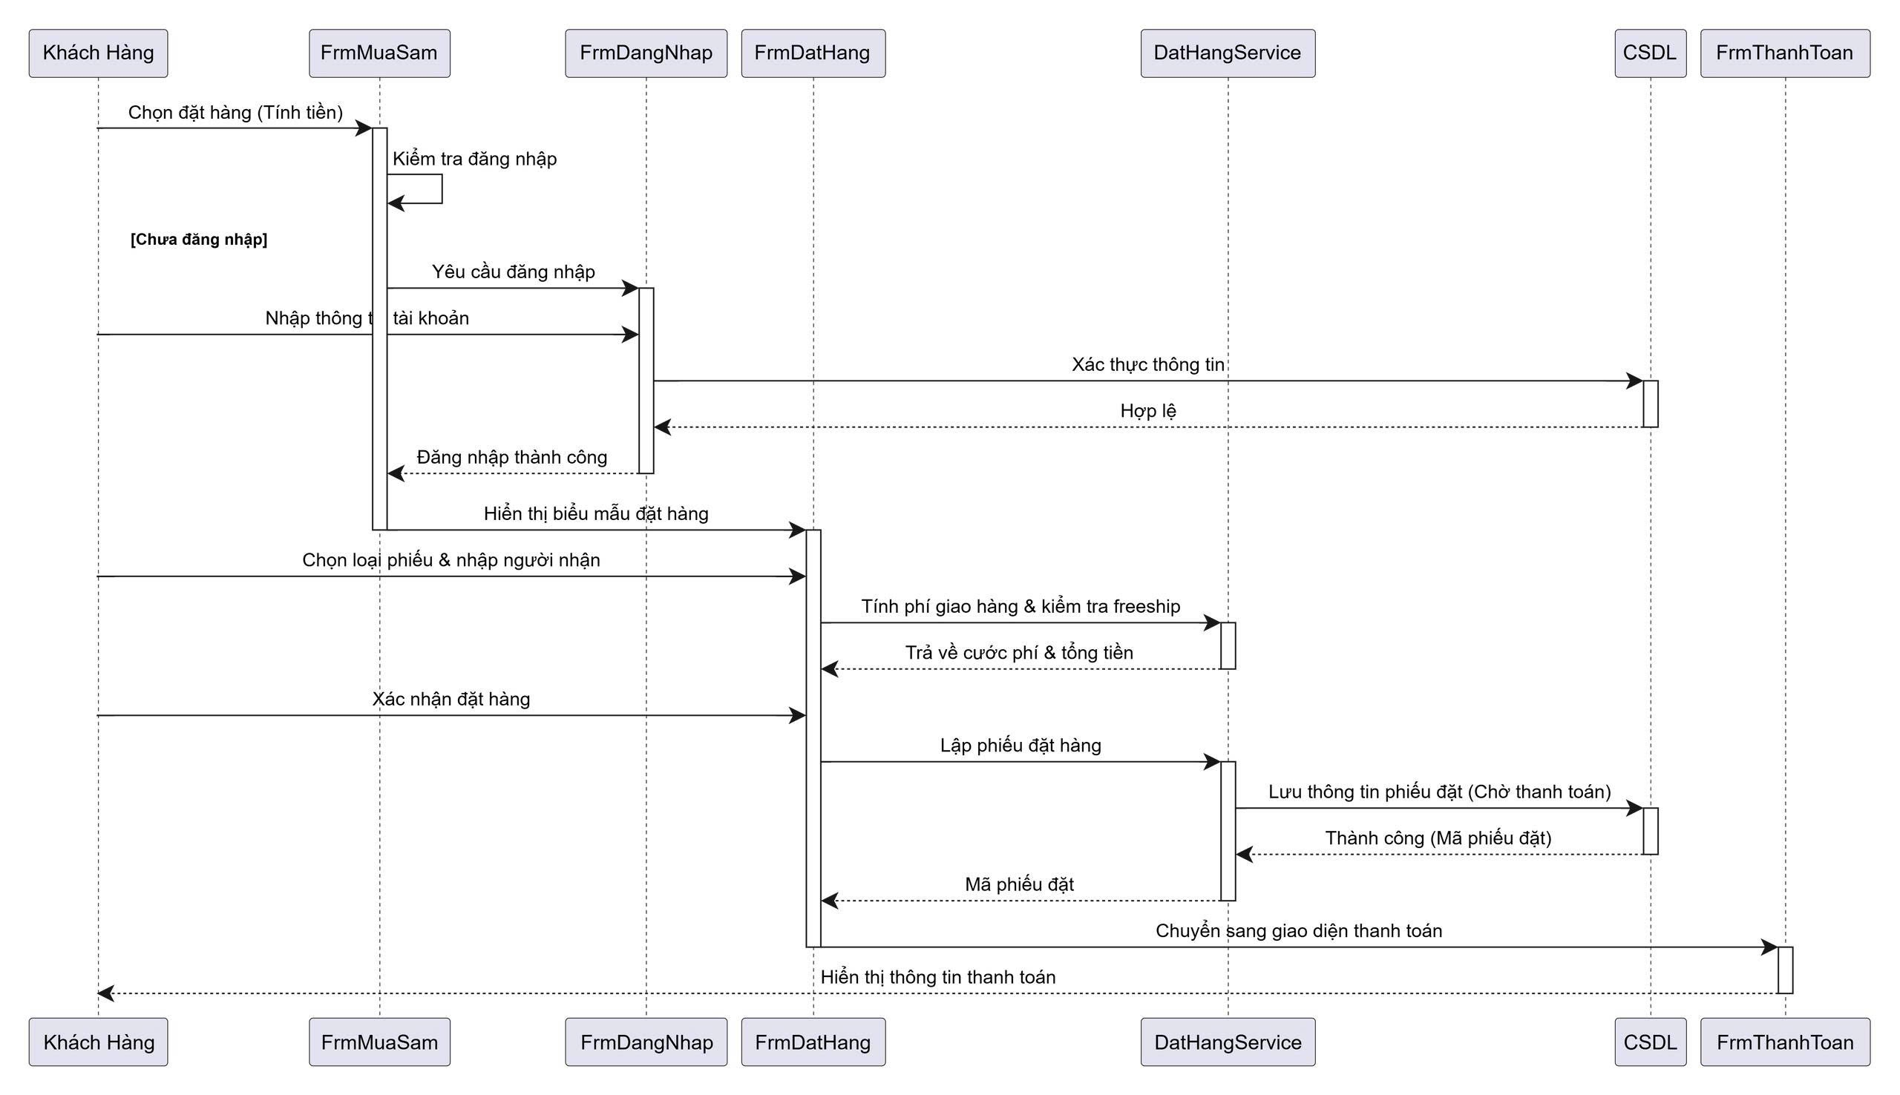
  - Nghiệp vụ thanh toán
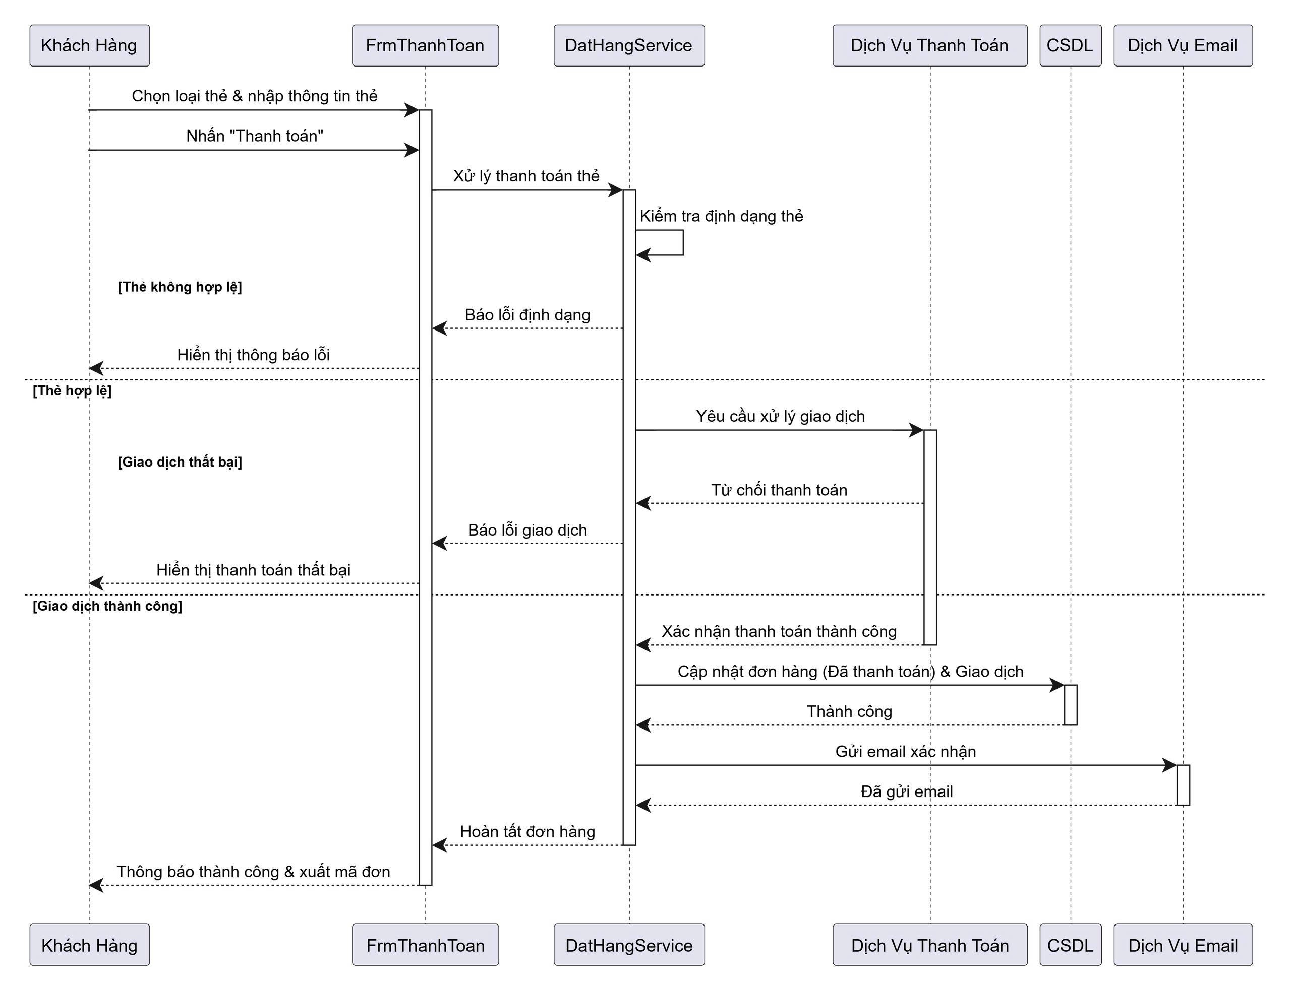
- Thiết kế cơ sở dữ liệu
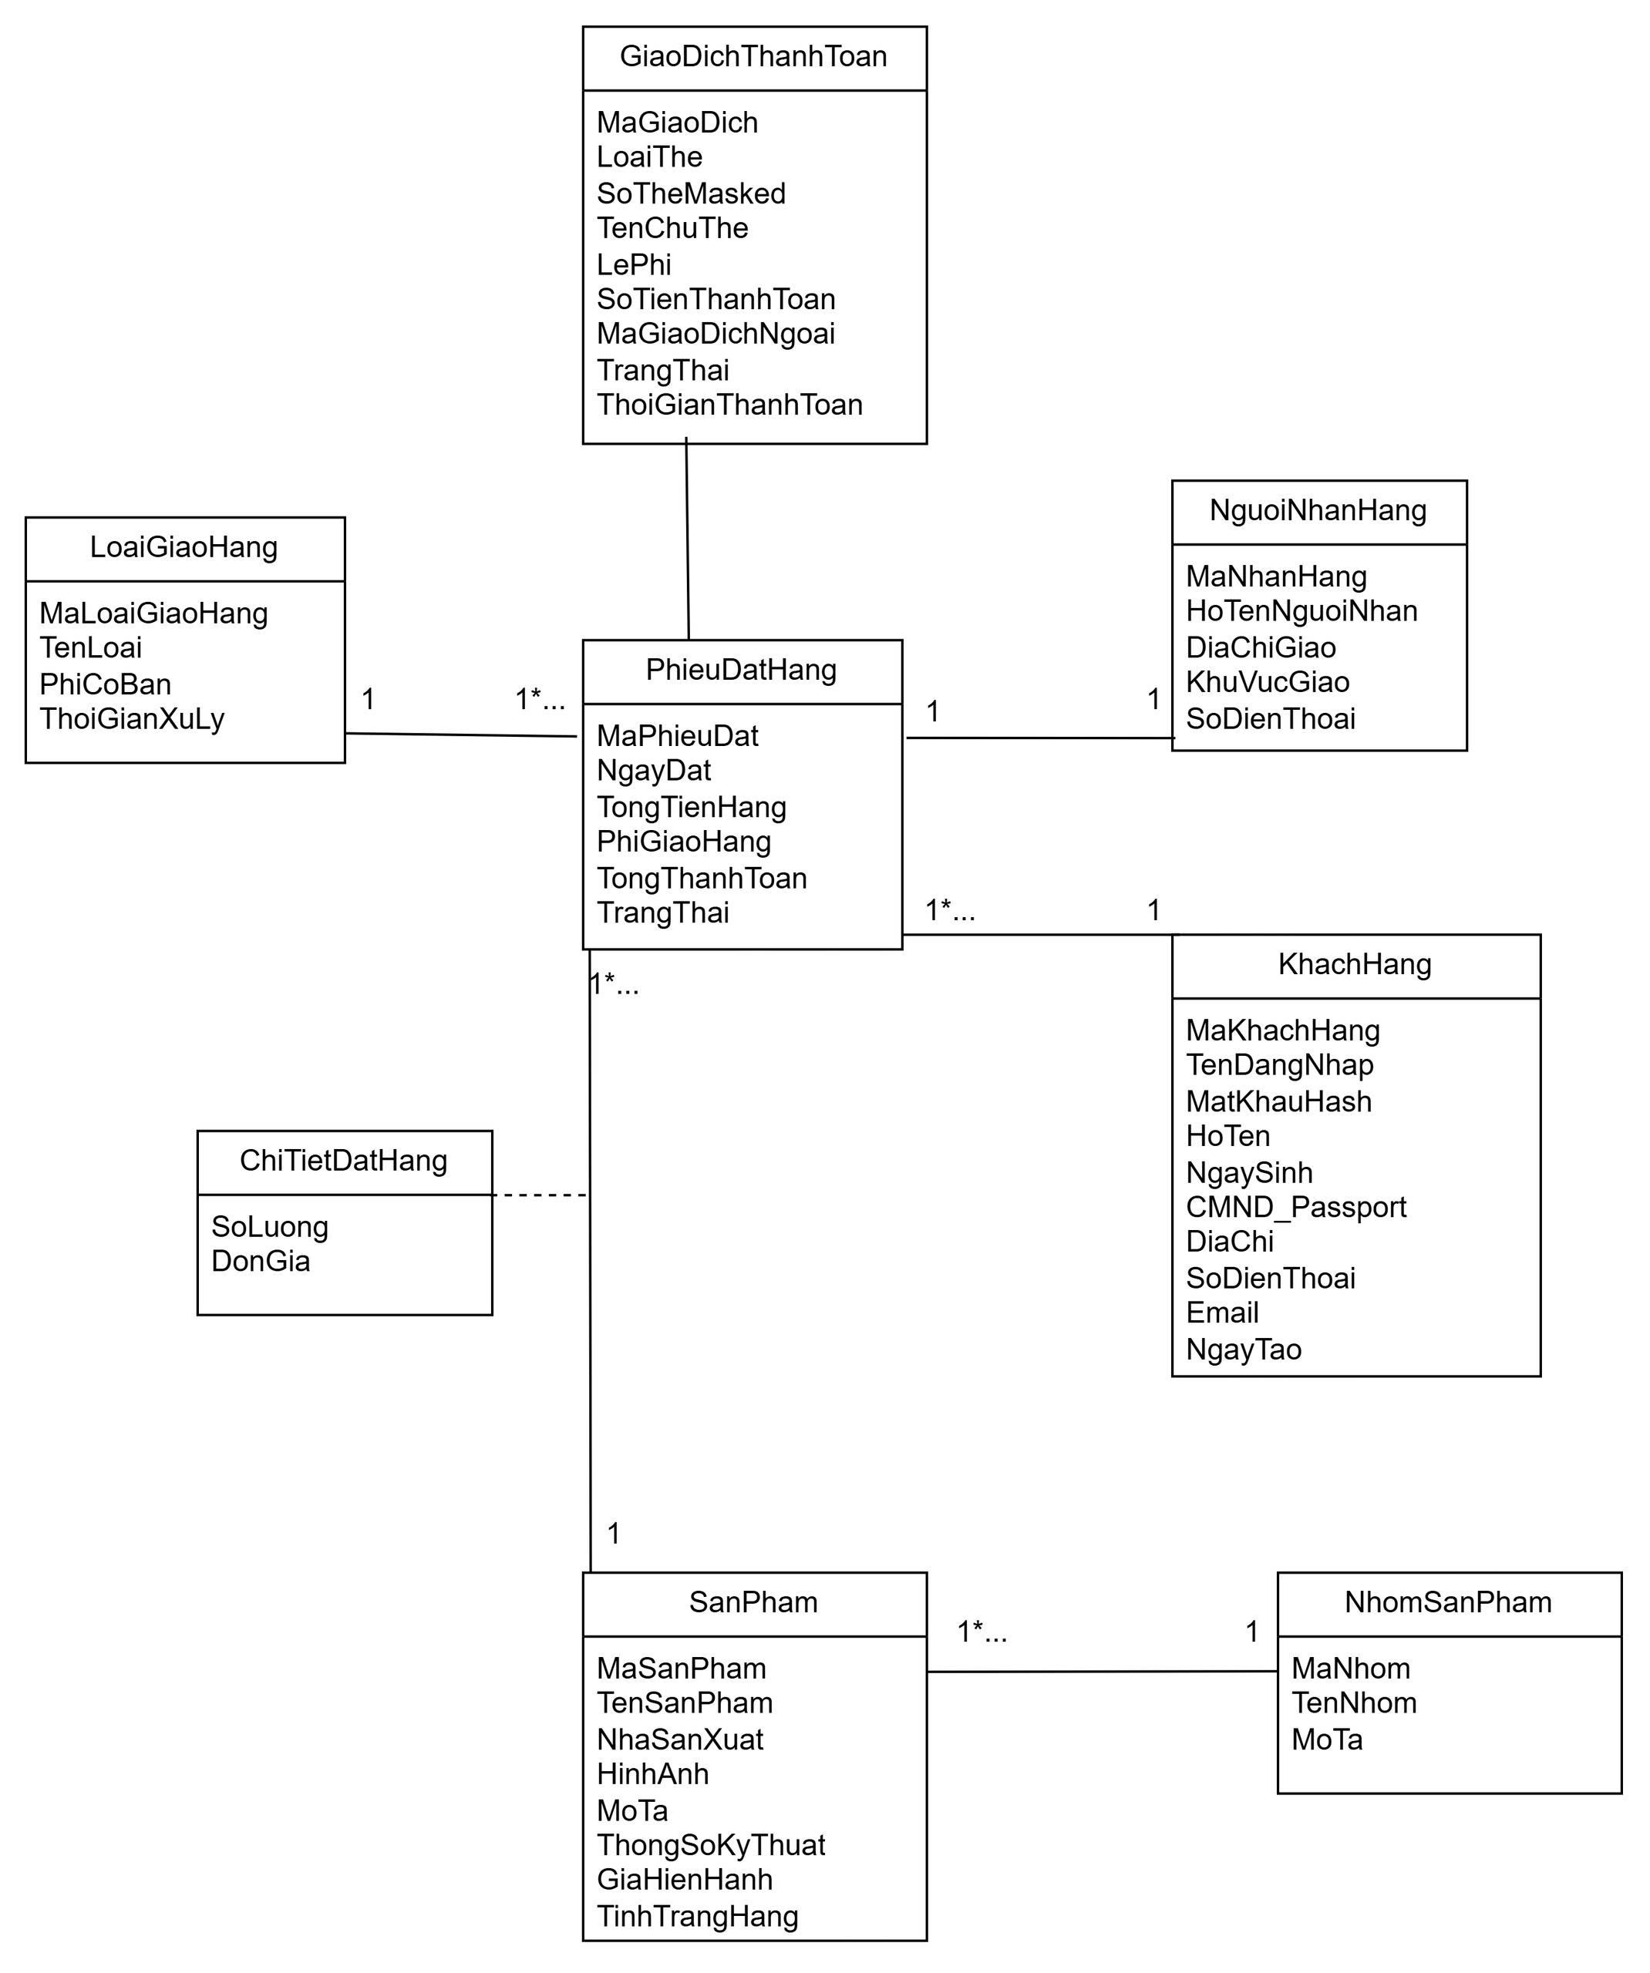
  - Mô tả bảng
- Bảng NhomSanPham
Tên trường | Kiểu dữ liệu | Ràng buộc | Mô tả
MANHOM | VARCHAR(20) | PRIMARY KEY | Mã nhóm sản phẩm (định danh duy nhất)
TENNHOM | NVARCHAR(100) | NOT NULL | Tên nhóm sản phẩm (máy ảnh, thiết bị điện gia dụng...)
MOTA | NVARCHAR(500) |  | Mô tả chi tiết về nhóm sản phẩm
- Bảng SanPham
Tên trường | Kiểu dữ liệu | Ràng buộc | Mô tả
MASANPHAM | VARCHAR(20) | PRIMARY KEY | Mã sản phẩm (phân biệt duy nhất)
MANHOM | VARCHAR(20) | FOREIGN KEY (NhomSanPham), NOT NULL | Mã nhóm sản phẩm mà sản phẩm thuộc về
TENSANPHAM | NVARCHAR(200) | NOT NULL | Tên gọi của sản phẩm
NHASANXUAT | NVARCHAR(100) |  | Tên thương hiệu, hãng hoặc nhà sản xuất
HINHANH | VARCHAR(255) |  | Tên file hoặc đường dẫn ảnh minh họa sản phẩm
MOTA | NVARCHAR(MAX) |  | Nội dung văn bản mô tả về sản phẩm
THONGSOKYTHUAT | NVARCHAR(MAX) |  | Thông tin các thông số kỹ thuật chi tiết
GIAHIENHANH | DECIMAL(18,2) | NOT NULL, CHECK (> 0) | Giá bán hiện hành tại thời điểm giao dịch
TINHTRANGHANG | NVARCHAR(50) | NOT NULL | Tình trạng sản phẩm trong kho (Còn hàng / Hết hàng)
- Bảng KhachHang
Tên trường | Kiểu dữ liệu | Ràng buộc | Mô tả
MAKHACHHANG | INT | PRIMARY KEY, IDENTITY(1,1) | Mã định danh khách hàng (tự động tăng)
TENDANGNHAP | VARCHAR(50) | NOT NULL, UNIQUE | Tên tài khoản đăng nhập vào hệ thống
MATKHAUHASH | VARCHAR(255) | NOT NULL | Chuỗi mật khẩu đã được mã hóa an toàn
HOTEN | NVARCHAR(100) | NOT NULL | Họ và tên đầy đủ của khách hàng
NGAYSINH | DATE |  | Ngày tháng năm sinh của khách hàng
CMND_PASSPORT | VARCHAR(20) |  | Số CCCD/CMND hoặc Hộ chiếu
DIACHI | NVARCHAR(255) |  | Địa chỉ cư trú thường trú của khách hàng
SODIENTHOAI | VARCHAR(15) |  | Số điện thoại liên lạc của khách hàng
EMAIL | VARCHAR(100) | NOT NULL, UNIQUE | Địa chỉ email tiếp nhận thư xác nhận đơn hàng
NGAYTAO | DATETIME | DEFAULT GETDATE() | Thời điểm khách hàng tạo tài khoản
- Bảng LoaiGiaoHang
Tên trường | Kiểu dữ liệu | Ràng buộc | Mô tả
MALOAIGIAOHANG | INT | PRIMARY KEY | Mã số phân loại hình thức giao hàng
TENLOAI | NVARCHAR(100) | NOT NULL | Tên loại phiếu (Phiếu thường, Nhanh, Nhanh trong ngày)
PHICOBAN | DECIMAL(18,2) | NOT NULL, CHECK (>= 0) | Mức phí giao hàng tiêu chuẩn cơ bản
THOIGIANXULY | NVARCHAR(100) |  | Thời gian xử lý đơn hàng dự kiến
- Bảng PhieuDatHang
Tên trường | Kiểu dữ liệu | Ràng buộc | Mô tả
MAPHIEUDAT | INT | PRIMARY KEY, IDENTITY(1,1) | Mã phiếu đặt hàng (tự động tăng)
MAKHACHHANG | INT | FOREIGN KEY (KhachHang), NOT NULL | Mã khách hàng thực hiện lập phiếu đặt hàng
MALOAIGIAOHANG | INT | FOREIGN KEY (LoaiGiaoHang), NOT NULL | Mã loại giao hàng được khách chọn
NGAYDAT | DATETIME | DEFAULT GETDATE() | Ngày và giờ lập phiếu đặt hàng
TONGTIENHANG | DECIMAL(18,2) | NOT NULL, CHECK (>= 0) | Tổng tiền các sản phẩm chưa tính cước vận chuyển
PHIGIAOHANG | DECIMAL(18,2) | NOT NULL, CHECK (>= 0) | Chi phí vận chuyển thực tế (đã xét chính sách freeship)
TONGTHANHTOAN | DECIMAL(18,2) | NOT NULL, CHECK (>= 0) | Tổng số tiền thanh toán (Tiền hàng + Phí giao)
TRANGTHAI | NVARCHAR(50) | NOT NULL | Trạng thái phiếu (Chờ thanh toán, Đã thanh toán, Đã hủy)
- Bảng ChiTietPhieuDatHang
Tên trường | Kiểu dữ liệu | Ràng buộc | Mô tả
MAPHIEUDAT | INT | PRIMARY KEY, FOREIGN KEY (PhieuDatHang) | Mã phiếu đặt hàng tương ứng
MASANPHAM | VARCHAR(20) | PRIMARY KEY, FOREIGN KEY (SanPham) | Mã sản phẩm được chọn mua trong đơn
SOLUONG | INT | NOT NULL, CHECK (> 0) | Số lượng sản phẩm khách đặt mua
DONGIA | DECIMAL(18,2) | NOT NULL, CHECK (> 0) | Đơn giá sản phẩm tại thời điểm chốt đơn
- Bảng NguoiNhanHang
Tên trường | Kiểu dữ liệu | Ràng buộc | Mô tả
MANHANHANG | INT | PRIMARY KEY, IDENTITY(1,1) | Mã định danh thông tin người nhận
MAPHIEUDAT | INT | FOREIGN KEY (PhieuDatHang), UNIQUE, NOT NULL | Mã phiếu đặt hàng (quan hệ 1 - 1 với PhieuDatHang)
HOTENNGUOINHAN | NVARCHAR(100) | NOT NULL | Họ tên người nhận hàng (có thể khác với người mua)
DIACHIGIAO | NVARCHAR(255) | NOT NULL | Địa chỉ chi tiết nhận hàng
KHUVUCGIAO | NVARCHAR(100) | NOT NULL | Khu vực giao hàng (dùng để xác định phụ phí vận chuyển)
SODIENTHOAI | VARCHAR(15) | NOT NULL | Số điện thoại liên hệ giao hàng
- Bảng GiaoDichThanhToan
Tên trường | Kiểu dữ liệu | Ràng buộc | Mô tả
MAGIAODICH | INT | PRIMARY KEY, IDENTITY(1,1) | Mã định danh bản ghi giao dịch nội bộ
MAPHIEUDAT | INT | FOREIGN KEY (PhieuDatHang), UNIQUE, NOT NULL | Mã phiếu đặt hàng (quan hệ 1 - 1 với PhieuDatHang)
LOAITHE | VARCHAR(30) | NOT NULL | Tên loại thẻ thanh toán (VISA, Master, Discover, AMEX)
SOTHEMASKED | VARCHAR(20) | NOT NULL | Số thẻ đã được che để bảo mật
TENCHUTHE | NVARCHAR(100) | NOT NULL | Họ và tên chủ thẻ tín dụng
LEPHI | DECIMAL(18,2) | DEFAULT 0 | Lệ phí xử lý thanh toán thẻ
SOTIENTHANHTOAN | DECIMAL(18,2) | NOT NULL, CHECK (> 0) | Tổng số tiền đã thanh toán qua thẻ tín dụng
MAGIAODICHNGOAI | VARCHAR(100) |  | Mã giao dịch do Cổng thanh toán trực tuyến trả về
TRANGTHAI | VARCHAR(30) | NOT NULL | Trạng thái giao dịch (SUCCESS, FAILED)
THOIGIANTHANHTOAN | DATETIME | DEFAULT GETDATE() | Thời điểm giao dịch thanh toán thành công
- Các form chính
  - FrmDangKy
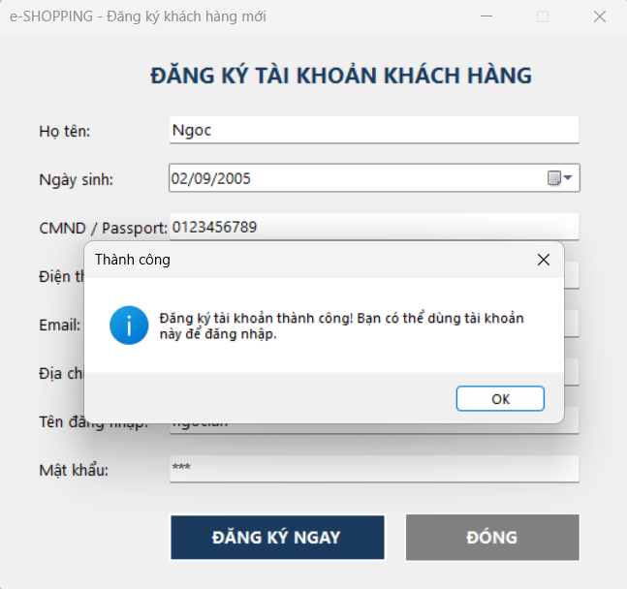
  - FrmDangNhap
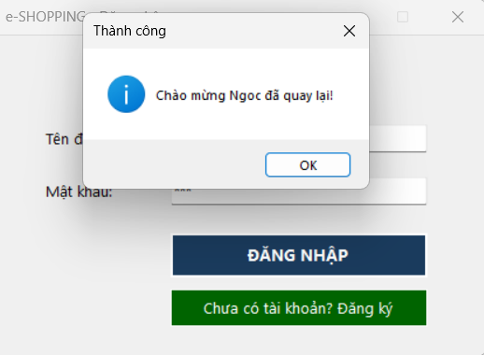
  - FrmMuaSam
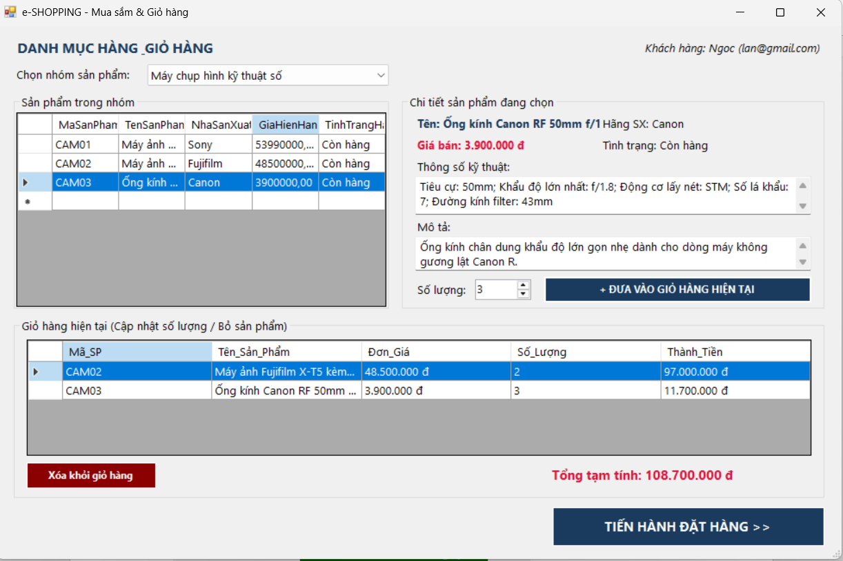
  - FrmThongTinDat
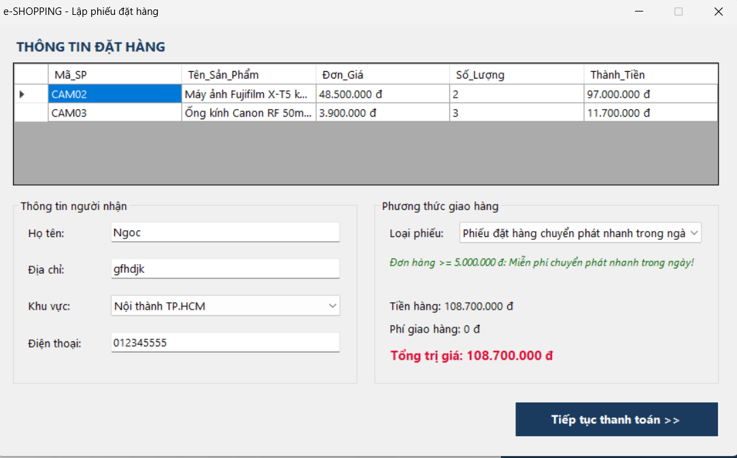

  - FrmThanhToan
